**Laporan Belajar Pertemuan 3 - Praktikum IMK**

Belajar mengenai jendela pada mode grafis. Masih menggunakan Pascal.

Praktik 4.1

Mengenal berbagai kode warna di mode grafis yang berada pada bar-bar.

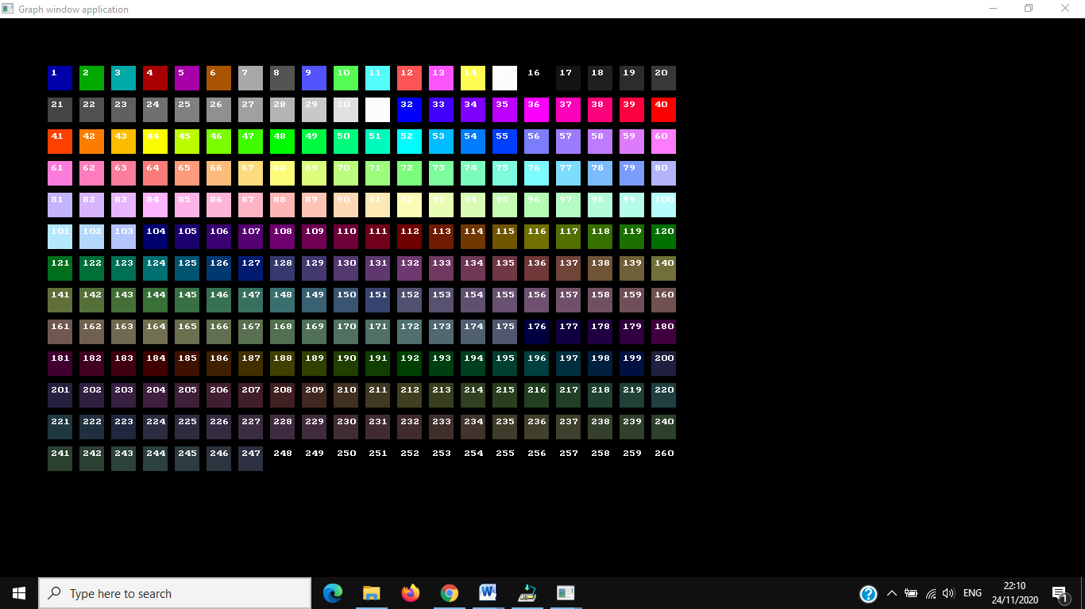

Praktik 4.2

Membuat jendela pada mode grafis, mengimplementasikan kembali pula Praktik 4.1 untuk membuat bar (kotak) berwarna. Bar didisain sedemikian rupa hingga membentuk suatu jendela aplikasi. Terlihat seperti berikut:

